ČESKÝ JAZYK A LITERATURA

OBSAH
Ahoj, chlapci a děvčata, zkusíme si vysvětlit novou látku z češtiny. Slovní druhy – slovesa už poznáváme poměrně bezpečně. Dnes si vysvětlíme, co jsou podstatná jména.

Pamatuj si:
PODSTATNÁ JMÉNA jsou názvy OSOB, ZVÍŘAT a VĚCÍ.

Přečti si pozorně názvy na kartičkách
a vymaluj
kominík | zajíc | kobra | světlo | žirafa | slepice | lékař
motýl | Alenka | maminka | stůl | babička | zpěvačka | netopýr
sloni | tele | kopretina | kapr | louka | kotě | užovka
mravenec | aktovka | děti | tatínek | teta | loďka | žába
letadlo | beránek | orel | kamarád | vrabec | velryba | mléko
názvy OSOB modře, názvy ZVÍŘAT zeleně a názvy VĚCÍ červeně.

Spoj nedokončené věty se správnými podstatnými jmény.

V trávě kuňká hrušky.
Domy staví rosnička.
Nad hrušní rostou tramvaj.
V kleci chováme zedník.
Po kolejích jezdí papouška.
V peci se peče kapr.
V rybníku plave komín.
Na střeše je strýc.
Bratr mého tatínka je chléb.

Vyber si tři věty a krásně je opiš.

____________________________________________________________________________________________________________________________________________________________________________________________________________________________________________________________

Doplň slova do křížovky:

___ ___ ___ ___ ___ ___ ___ ___ ___ ___ ___ ___
jsou jména osob, zvířat, měst a vesnic…
Podstatná jména jsou názvy osob, zvířat a ____.
Věta začíná ________ písmenem.
________ jména jsou názvy osob, zvířat a věcí.
Hlásky dělíme na samohlásky a ________.
Na konci věty ________ napíšeme otazník.
________ je napsaná hláska.
Na konci věty rozkazovací je tečka nebo______.
Měkké souhlásky jsou: ________
Obojetné souhlásky jsou: ________.
Dlouhé samohlásky jsou: ________.
Na konci věty tázací napíšeme ________.
Na ________ věty píšeme velké písmeno.

Pamatuj si:
VLASTNÍ JMÉNA píšeme s velkým písmenem na začátku.

Maruška
Jirka
Alík
Petruška
Borek
Česká republika
Morava
Maruška
Jirka
Alík
Petruška
Borek
Česká republika
Morava

Správně spoj slova

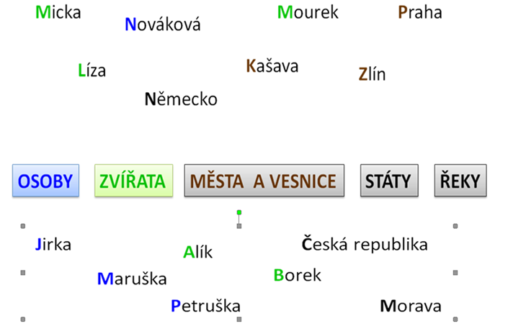

Z učebnice ČJ na str. 133 písemně vypracuj do sešitu cvičení 5.
Doplň vynechaná písmena a správně si pravopis odůvodni. Podívej se na rámeček nad cvičením 5, ve kterém máš napsáno, že si máš pamatovat psaní těchto slov:
pořád, snad, pokud, hned, odsud, ať, vždyť, teď

Z učebnice ČJ na str. 135 písemně vypracuj do sešitu cvičení 3.
Napiš slova k obrázkům. Pravopis odůvodni.

ČTENÍ
Hlasité čtení s porozuměním.
Čítanka str. 126
- hlasitě a pozorně si přečti úryvek Dášeňka se narodila
- odpověz písemně na otázku: Co dokázala Dášeňka hned po narození?
- Štěńátko namaluj
Čítanka str. 129
- hlasitě a pozorně si přečti ukázku O mořské mateřské školce
Nezapomínej na správnou intonaci při čtení ( konec věty klesni hlasem). Nezapomeň číst ve volných chvílích knížku, kterou sis vybral (vybrala) jako mimo čítankovou četbu.

MATEMATIKA- vše zaslat ke kontrole:

V matematice budeme procvičovat dělení a násobení, řešit úlohy, které si pro nás připravil kouzelník Čáryfuk. Zkusíme vyřešit netradiční slovní úlohy. Bude záležet, jak pozorně si slovní úlohy několikrát přečteme a přijdeme na správné řešení.

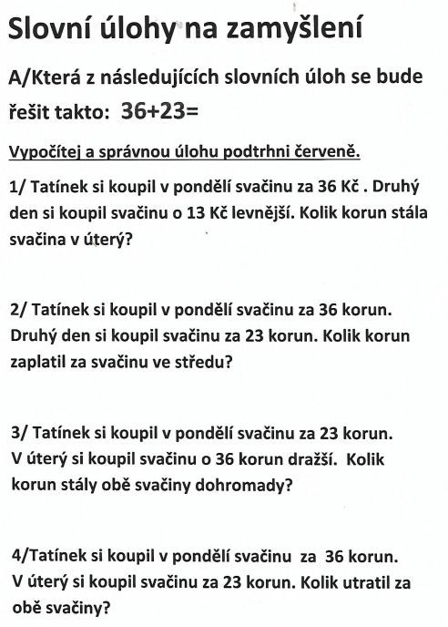

Do sešitu vypočítej z pracovního sešitu str. 10
- cv. 5 – nezapomeň : nejdřív spočítej závorku, nad ní si napiš mezivýsledek a k němu přičti nebo odečti další číslo.
- - cv. 3 – přepiš do sešitu fialový a oranžový rámeček. Příklady vypočítej

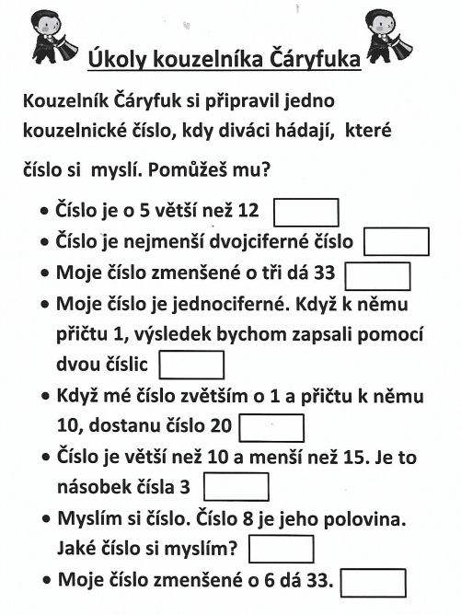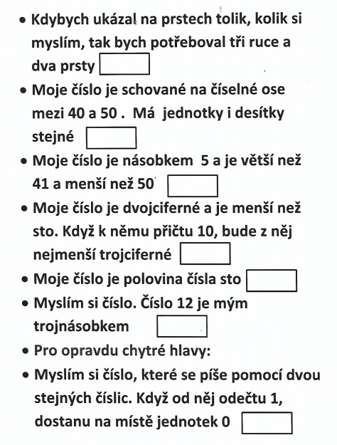

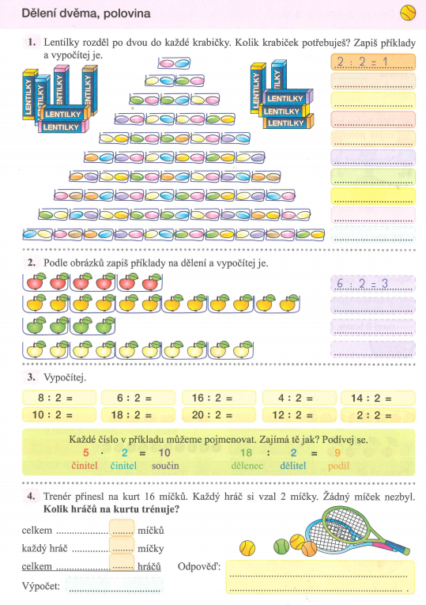
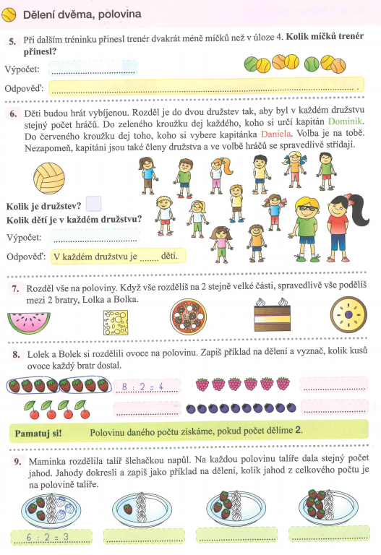

Zkus dělit jednou a deseti – bude to pro tebe těžké?
Dělení jednou a deseti:
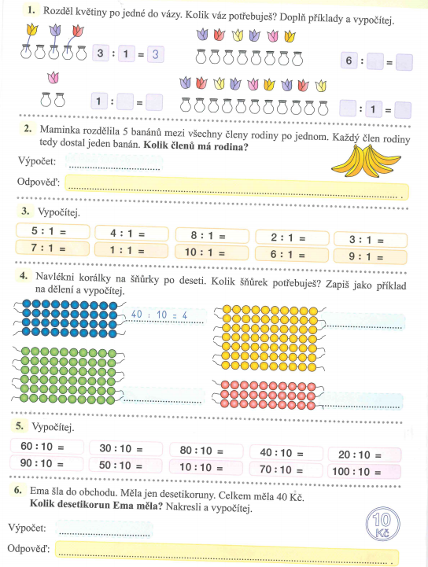

Podívej se na internet Matýskova matematika 6. díl.
https://www.matyskova-matematika.cz/matyskova-matematika-6-dil/video/str-6/
Můžeš také procvičovat probranou látku:
https://skolakov.eu

PRVOUKA
Zkus si vypracovat test z prvouky, je součástí přílohy. Test si sám oboduj a oznámkuj.
Neboj se, dáš to!:-)
VÝTVARNÁ VÝCHOVA
Maluješ štěňátko Dášeňku.

PRACOVNÍ VÝCHOVA
Srovnej si hračky ve svém pokoji.

TĚLESNÁ VÝCHOVA
Běhej na čerstvém vzduchu. Pod dohledem rodičů jezdi na kole.

HUDEBNÍ VÝCHOVA
Zpívej si písničku: „Na tom pražském mostě“.

Přeji Vám hodně radosti a těším se na vás

